Dzień dobry Kochane Dzieci i Kochani Rodzice.
Wczoraj mieliście rozwiązać hasło krzyżówki. Udało się? Tak, to EKOLOGIA

Temat: Ekologia i dbanie o środowisko

Czym jest ekologia?
To taka nauka, która bada Nas ludzi oraz zwierzęta w różnych środowiskach. Jej zadaniem jest opisywanie porządku i nieporządku w przyrodzie oraz wynikających z nich konsekwencji.

Ekologia łączy się z dbaniem o środowisko, o którym już mówimy kilka dni.

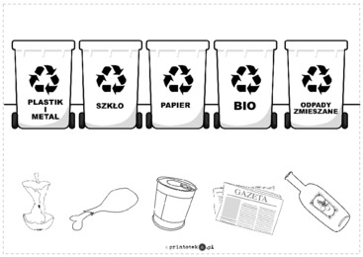
- Dopasuj produkt do odpowiedniego kosza na śmieci

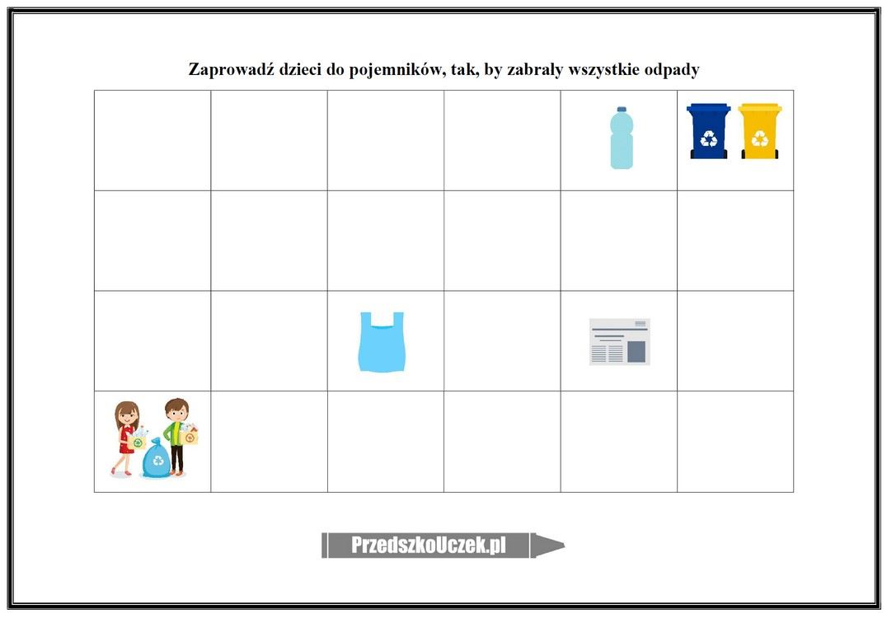
- Robiąc strzałki, doprowadź dzieci do koszy, zbierając wszystkie śmieci.
- Książka fioletowa
Strona 18- Posegreguj odpady, połącz je z odpowiednim koszem.
- Naucz się na pamięć wiersza Bożeny Formy pt. „Dbaj o przyrodę”. Jeśli się uda to wyślij mi filmik z jak mówisz wierszyk.

Kochamy naszą planetę,
Przecież na niej mieszkamy,
Chcemy, by była piękna
Dlatego o nią dbajmy.
Nie zaśmiecamy lasów,
W nich żyją zwierzęta,
To nasi przyjaciele,
Każdy z nas o tym pamięta.
Chcemy mieć czystą wodę
W jeziorach i oceanach,
Chcemy, by słońce świeciło
Na czystym niebie dla nas.

- Fioletowa książka
Strona 19- Olek i Ada zakładają hodowlę hiacyntów. Przyjrzyj się obrazkom i powiedz jak trzeba dbać o hiacynty i czego im trzeba, aby mogły rosnąć.
A może sami posadzicie jakieś kwiaty?
- Książka Zielona
Strona 76- Przeczytaj z pomocą rodziców zdania. Wykonaj ćwiczenie z polecenia.

- Wpisz cyfry : po lewej stronie o 2 mniejsze, po prawej stronie o 2 większe. Środkową cyfrę wymyślcie sami.
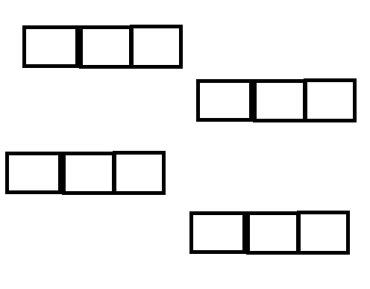

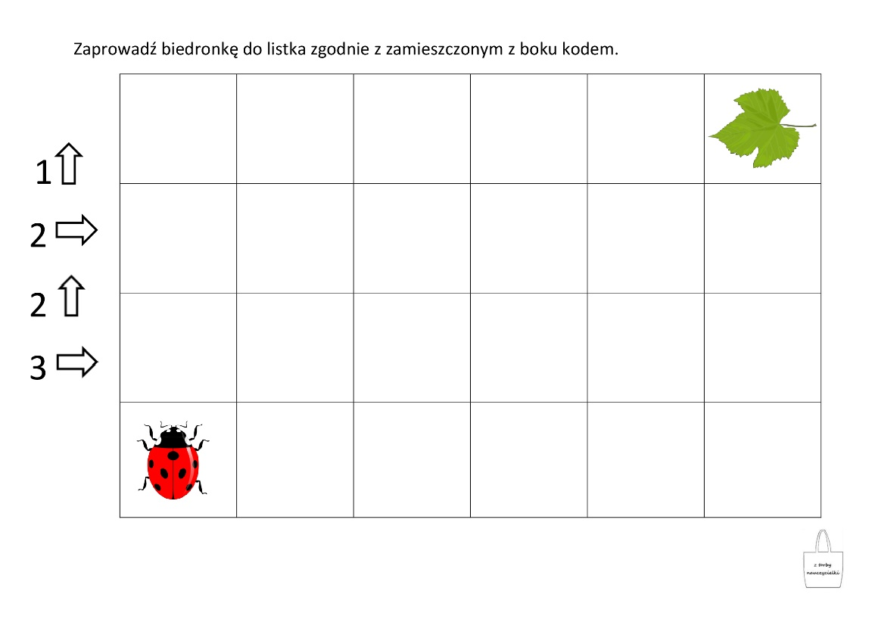

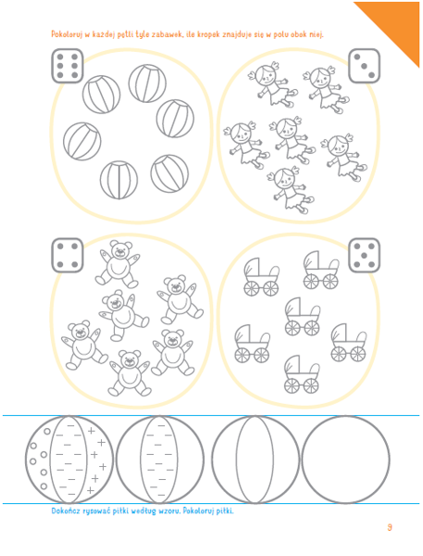
- Wykonaj ćwiczenie z karty pracy.

Praca plastyczna- Hiacynt z papieru- bibuły na rolce od papieru toaletowego
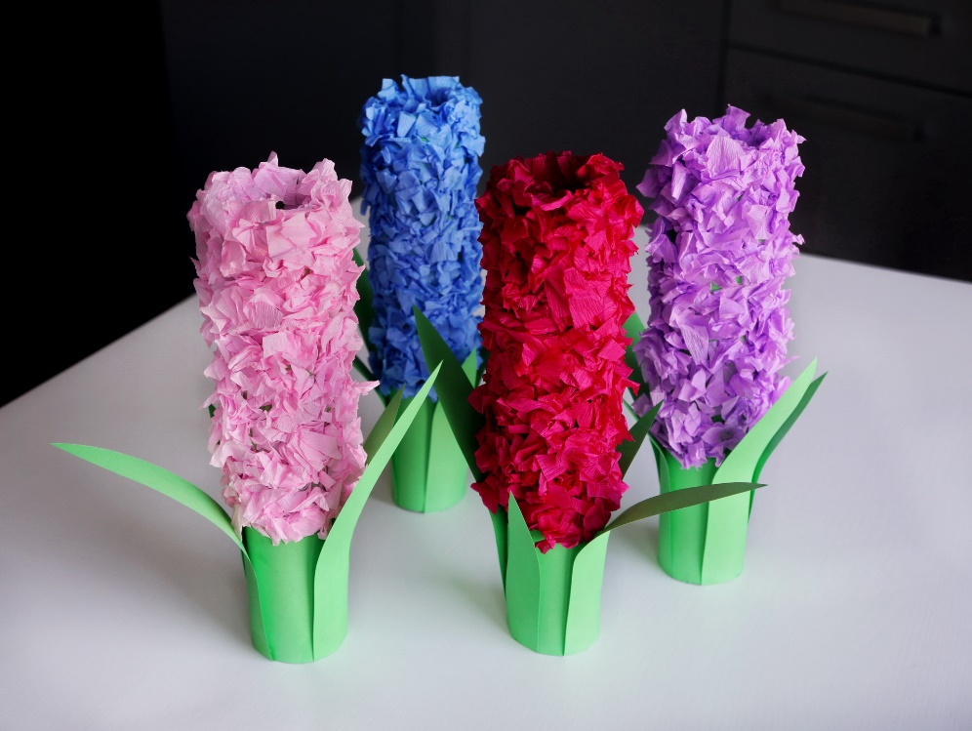

Pozdrawiam serdecznie, miłego dnia kochani.

Pani Asia

